Il progetto della serie di acquisitori “ProScan” nasce dal desiderio dei nostri clienti di utilizzare degli strumenti di misura affidabili e precisi per acquisire ogni tipo di misura fisica.

Introduzione
La concezione di ProScan prevede un utilizzo semplice attraverso dei menu essenziali ed efficaci; non è stato inserito nulla di più e nulla di meno di quanto non serva effettivamente all’utente.
Nel disegno di tale sistema di acquisizione non si è guardato solo alla qualità dello strumento, ma anche alla facilità di manipolazione di dati eterogenei tramite l’apposito software “Galileo 2.0” che permette di combinare e sincronizzare dati di più acquisitori differenti; ad esempio utilizzando tre “ProScan II_p” si può ottenere un unico file con le letture di sei sonde di pression perfettamente sincronizzate; oppure combinando ProScan II_p con ProScan III_k si possono acquisire sia dati di temperatura che pressione.
In un tale contesto la lettura del manuale può essere superflua, in quanto “ProScan” è di utilizzo intuitivo, ma consigliamo comunque una lettura di approfondimento.
Se vi fossero delle perplessità riguardo alcune funzionalità o caratteristiche dello strumento vi saremmo grati se ce le segnalaste alla nostra e-mail di supporto info@pitagora.ch .
Messa in funzione
Inserimento batterie

L’apparecchio funziona con quattro batterie di tipo AA, non incluse. Per installarle è necessario svitare la base con un cacciavite a croce.
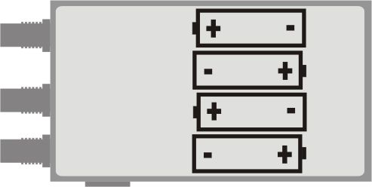
Dopo l’inserimento delle batterie lo strumento si avvia immediatamente visualizzando “Reset+” ed emettendo un suono di avvertimento; dopo qualche secondo è pronto ad effettuare le misure.
FUNZIONALITà di bottoni
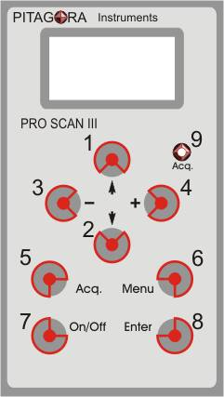
1 e 2 Tasti “su” e “giù” per far scorrere i menu.
3 e 4 Tasti “meno” e “più” per modificare i dati o, nel caso non ci sia nulla da modificare, per entrare e uscire dai menu.
5 Tasto “Acq.” per iniziare l’acquisizione in qualsiasi momento.
6 Tasto “Menu” per entrare e uscire dal menu principale e nei suoi sottomenu.
7 Tasto “On/Off” per accendere/spegnere in qualsiasi momento l’apparecchio (esegue un reset alla prima accensione).
8 Tasto “Enter” per confermare ed entrare nei menu.
9 Led “Acq.” luce rossa che lampeggia durante l’acquisizione.
Regolazione data e ora

Premere il tasto “Menu” per accedere al menu principale e usando i tasti “Su”/”Giù” far scorrere il menu principale fino a “set time” per l’ora e “set date” per la data:
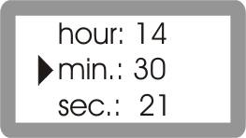
1. set time: appare il sottomenu che mostra l’ora (hour) sulla prima riga, i minuti (min.) sulla seconda e i secondi (sec.) sulla terza. Usare i pulsanti “su”, “giù” per cambiare riga e “+”, “-“ per modificare il dato. Se si tiene premuto il dato cambierà più velocemente.
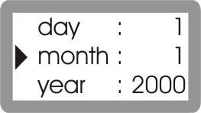
2. set date: in questo caso appare un sottomenu simile al precedente, che mostra il giorno (day), il mese (month) e l’anno (year). Usare i pulsanti “su”, “giù” per cambiare riga e “+”, “-“ per modificare il dato. Se si tiene premuto il dato cambierà più velocemente.

Uso immediato come strumento di misura
Utilizzo

All’ accensione o uscendo dal menu principale premendo il tasto “ menu ” o “ - ”, ProScan funziona come strumento di misura.
- Le sonde
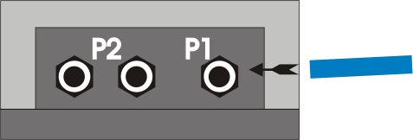
ProScan ha tre entrate per le sonde (P1 e P2), che si trovano in alto. La sonda P1 registrerà la pressione assoluta, mentre le sonde P2 un differenziale tra i due valori acquisiti.
- Auto offset
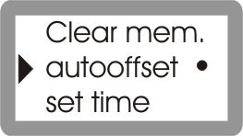
C’è la possibilità, che le sonde P2, dopo un uso prolungato dell’apparecchio, possano deformarsi, causando un errore di lettura infinitesimale, ma che potrebbe sempre alterare i dati.Attivando l’opzione “autooffset” l’apparecchio calcolerà l’errore all’accensione e lo eliminerà. Per attivare questa funzionalità selezionarla nel menu principale e premere “Enter”, annerendo il cerchiolino sulla sua destra.
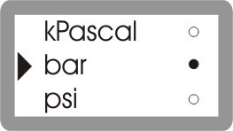
- Unità di misura
ProScan è impostato per acquisire in kPascal, bar, psi, H2O, Hg, cm H2O e mm Hg. Dal menu principale è possibile scegliere quale di queste unità usare. Selezionare quella desiderata e premere “Enter”, il cerchio sulle destra diventerà pieno confermando il cambio d’impostazione.
Uso come acquisitore

- regolazione acq. Rate
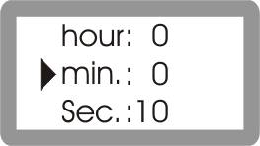
L’acq. rate, frequenza di acquisizione dei dati, si imposta selezionando il sottomenu “acq. rate” dal menu principale. Il tempo minimo di acquisizione è di un sec., mentre quello massimo è di 1 ora 59 min. e 59 sec.
- Avvio acq.
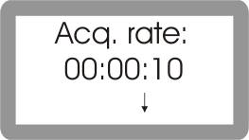
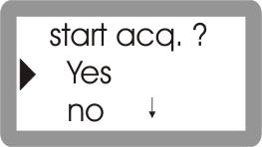
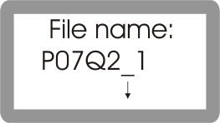
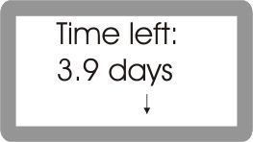
In qualsiasi momento è possibile avviare l’acquisizione premendo il tasto “Acq.”. Dopodiché verranno visualizzate delle informazioni quali il nome del file di memorizzazione, e premendo consecutivamente la freccia già, l’acq. rate, la memoria disponibile (in giorni o h/m/s) per acquisire con le impostazioni date, infine verrà chiesta conferma per iniziare l’acquisizione. Se l’acq. rate non è quello desiderato o non c’è abbastanza memoria, selezionare “no” e “Enter”, per andare a modificare i dati.

- Informazioni di acquisizione
Per visualizzare le impostazioni durante l’acquisizione premere nuovamente “Acq.”. Verranno nuovamente mostrati il nome del file, l’acq. rate e la memoria rimasta, inoltre verrà chiesto se si vuole terminare l’acquisizione.
- Trasferimento dati a PC
Per trasferire i dati a PC o effettuare operazioni in remoto è necessario che l’apparecchio sia collegato con un cavo seriale RS-232 tipo prolunga fornito assieme allo strumento. A collegamento avvenuto si sente un breve suono. L’apparecchio deve essere acceso in modalità di visualizzazione dati. Se l’apparecchio si trovasse all’interno dei menu la comunicazione non funzionerebbe.
- Cancellazione memoria
Per cancellare la memoria selezionare “clear mem.” dal menu principale e selezionare “sì” per confermare. ATTENZIONE: una volta cancellata la memoria i dati non sono più recuperabili, quindi si consiglia di verificare che siano già stati scaricati e salvati sul PC.
Messaggi di avvertimento

- Low battery!
Le batterie sono quasi scariche e si consiglia di cambiarle. L’accuratezza dei dati non è garantita con l’apparecchio in questo stato.
- Exhausted battery
Le batterie sono scariche e l’apparecchio non può essere utilizzabile in queste condizioni; si consiglia di cambiarle.
- Danger overflow
Si sta cercando di misurare una pressione troppo alta che potrebbe danneggiare i sensori dell’apparecchio (P1 max 2 bar e P2 max 9 bar).
- Memory full!
La memoria è piena e non si può quindi cominciare l’acquisizione.
- Acquisition halted!
Appare quando finisce la memoria durante l’acquisizione.
- Reset !
Appare alla prima accensione dell’apparecchio o nel caso di problemi di comunicazione remota con il PC.
- Please Wait !
Appare ogni volta che l’apparecchio è in fase di caricamento.
- File name:
Nome del file generato in automatico dall’apparecchio combinando il numero di serie e un numero sequenziale.
- Acq. Rate:
Lasso di tempo tra un acquisizione e l’altra.
- Time left:
Tempo Massimo disponibile per l’acquisizione calcolato in base alla memoria rimasta, al numero di sonde inserite e all’”acquisition rate”.
- Not valid date !!!
Durante la digitazione è stata inserita una data inesistente.
- Not valid acq. rate!
Durante la digitazione è stato inserito un “acq. rate” inaccettabile.
- ProScan III-2P serial no.
Numero seriale dell’apparecchio composto di lettere e numeri.

- Deleting memory!
Appare durante la cancellazione della memoria contemporaneamente a un suono modulato.
- Transfer all data!
Appare durante il trasferimento dei dati contemporaneamente a un suono modulato.

Specificazioni
Elettriche

- Intervallo di misura: P1 – pressione assoluta(solo gas non corrosivi) da 0 a 19 PSI (130 K Pascal o 1.3 bar); P2 – pressione differenziale (solo gas non corrosivi) da 0 a +/-114 PSI (+/-785 K Pascal o 7.85 bar).
- Risoluzione: P1 - 0.001 PSI (1 mbar); P2 - 0.01 PSI (0.1 mbar).
- Unità: Unità di lavoro selezionabili: PSI, in. H2O, in. Hg, Kpascal, millibar, cm. H2O, e mm. Hg.
- Accuratezza: 0.2 % errore totale dalla lettura su entrambi I canali (errori di linearità e di isteresi inclusi). *Specificata per temperature operative di 18°C fino a 28°C (64°F fino a 82°F).
- Protezione d’entrata: Attenzione! Il sensore di pressione P1 tollera al Massimo una sovrapressione di 30 PSI (2068 mbar). P2 tollera al massimo una sovrapressione di 150 PSI (10342 mbar).
- Attenzione! Mai applicare pressioni che eccedono I limiti sopra menzionati poiché questo danneggerebbe permanentemente I sensori.
- Frequenza di lettura e di acquisizione: da 1 secondo a 2 ore (risoluzione di un secondo).
- Batterie: 4 standard 1.5 V AA pile alkaline .
- Connettore d’entrata: super rapid micro fittings
Ambientali

- Intervallo operativo d’ambiente: -25°C a 70°C
(-13°F a 158°F).
- Temperatura di stoccaggio: -40°C a 80°C
(-40°F a 176°F).
- Umidità: 0% a 90% (0°C a 35°C / 32°F a 95°F). 0% a 70% (0°C a 50°C / 95°F a 122°F).

fisiche

- Dimensioni esterne:
150 mm. x 84 mm. x 45 mm.
- Protezione d’entrata: IP40/DIN VDE 0470.
- Peso: 350 grammi. (12.5 oz).
Avvertenze

In un normale utilizzo del ProScan è molto difficile che vi sia una perdita di dati, in ogni caso, la Pitagora SA non si assume alcuna responsabilità per i dati persi o altrimenti resi inservibili per errori d’uso, riparazioni, difetti o per qualsiasi altra causa.

Le informazioni contenute in questo manuale sono soggette a modifiche senza preavviso.

